Официальный импортер ТК “НАШ ДОМ”
Товар | Кол-во в  упаковке | Вес шт. | М2 в шт. | Цена руб. за шт.  Розница
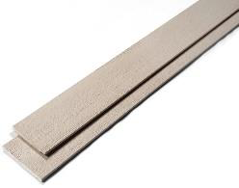  Фасадная доска OSB LP SmartSide 9.5x200x4870 мм (США) шип-паз | 200 | 7,2 кг | 0,98 | 1050,00 Акция!
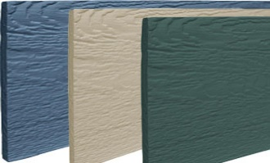  Крашеная фасадная доска OSB LP SmartSide 9.5x200x4870 (США) шип-паз | 180 | 7,2 кг | 0,98 | 1200,00 Акция!
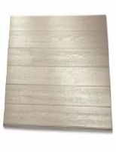  Фасадная панель OSB LP SmartSide 8x1220x2440 мм (США) профиль 20 см. | 80 | 18,3 кг | 2,98 | 2000,00
Фасадная панель OSB LP SmartSide 9x1220x2440 мм (США) профиль 20 см. | 80 | 21 кг | 2,98 | 2000,00
Крашеная фасадная панель OSB LP SmartSide9x1220x2440 мм (США) профиль 20 см. | 80 | 21 кг | 2,98 | 2700,00 Акция!
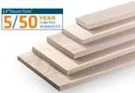  Трим-отделочная планка OSB LP SmartSide 13.5x88x4870 мм (США) Для панелей | 10 | 4 кг |  | 470
Трим-отделочная планка OSB LP SmartSide 16x88x4870 мм (США) Для доски | 10 | 4,6 кг |  | 470
Трим-отделочная планка OSB LP SmartSide 23x88x4870 мм (США) Для доски | 10 | 6,6 кг |  | 700
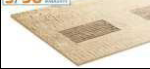  Вентилируемый софит OSB LP SmartSide 8x608x4874 мм (США) | 90 | 18,4 кг |  | 3300
ООО «ТК Наш Дом»
+7-916-417-82-99, +7-911-754-87-87
www.amc-import.com

